ΕΛΛΗΝΙΚΗ ΔΗΜΟΚΡΑΤΙΑ
Υπουργείο Παιδείας και Θρησκευμάτων
ΠΕΡ/ΚΗ Δ/ΝΣΗ Α΄/ΘΜΙΑΣ & Β΄/ΘΜΙΑΣ ΕΚΠ/ΣΗΣ
ΝΟΤΙΟΥ ΑΙΓΑΙΟΥ

ΚΕΝΤΡΟ ΕΚΠΑΙΔΕΥΤΙΚΗΣ και ΣΥΜΒΟΥΛΕΥΤΙΚΗΣ ΥΠΟΣΤΗΡΙΞΗΣ (ΚΕΣΥ) ΣΥΡΟΥ

Ταχ.Δ/νση : Γεωργίου Παπανδρέου 1
Ταχ. Κωδ. : 841 00 ΣΥΡΟΣ
Πληροφορίες : Παναγιώτης Διάκου

Τηλέφωνο : 22810 79624
Internet : https://kesy-syrou.blogspot.gr/
e-mail : kesysyrou@sch.gr

Πρόσκληση σε τηλεημερίδα

Το ΚΕΣΥ Σύρου , σας προσκαλεί στην τηλεημερίδα που διοργανώνει στις 19-5-2021 και ώρα 18:30 με θέμα : «Διέξοδοι και προοπτικές μετά το Γυμνάσιο».
Η πρόσκληση απευθύνεται σε μαθητές και γονείς της Γ’ τάξης Γυμνασίων
Ο σύνδεσμος για την τηλεδιάσκεψη είναι ο παρακάτω
https://minedu-secondary2.webex.com/meet/konzervas

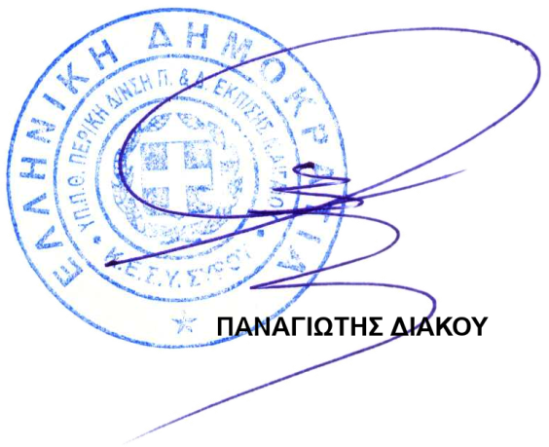
Ο υπεύθυνος ΣΕΠ Ο Προϊστάμενος

Σωτήρης Τζούδας

